

Рашевский Николай Михайлович

**ПОДДЕРЖКА ПРИНЯТИЯ РЕШЕНИЙ В ПРОЦЕССЕ МОНИТОРИНГА  
ЗАГРЯЗНЕНИЯ АТМОСФЕРНОГО ВОЗДУХА ГОРОДСКИХ**

**ТЕРРИТОРИЙ**05.13.01 «Системный анализ, управление и обработка информации  
(информационные технологии и промышленность)»

АВТОРЕФЕРАТ

диссертации на соискание ученой степени  
кандидата технических наук

Волгоград 2019

Работа выполнена на кафедре «Математика и информационные технологии» в федеральном государственном бюджетном образовательном учреждении высшего образования «Волгоградский государственный технический университет»

Научный руководитель доктор физико-математических наук, профессор

**Санжапов Булат Хизбуллович.**

**Официальные оппоненты: Воронин Александр Александрович**

доктор физико-математических наук, профессор, ФГ АОУ ВО Волгоградский государственный университет», заведующий кафедрой фундаментальной информатики и оптимального управления;

**Финогеев Алексей Г ерманович**

доктор технических наук, профессор,

ФГБОУ ВО «Пензенский государственный университет», профессор кафедры «Системы автоматизированного проектирования».

Ведущая организация ФГАОУ ВО «Белгородский государственный

национальный исследовательский университет».

Защита состоится « » декабря 2019 года в : часов на заседании

диссертационного совета Д 212.028.08, созданного на базе Волгоградского государственного технического университета, по адресу: 400005, г. Волгоград, пр. им. Ленина, д. 28, ауд. В-1001.

С диссертацией можно ознакомиться в библиотеке Волгоградского государственного технического университета по адресу: 400005, г. Волгоград, пр. им. Ленина, д. 28, и на сайте <http://www.vstu.ru/upload/iblock/b8a/b8a6d42999ad1a> 21c873ed8a106b94eb.pdf

Автореферат разослан « » 2019 года.

Ученый секретарь диссертационного совета

Орлова Юлия Александровна

**ОБЩАЯ ХАРАКТЕРИСТИКА РАБОТЫ**

**Актуальность темы.** В современных условиях загрязненность атмосферы городов увеличивается в связи с антропогенным воздействием промышленных предприятий, транспорта, свалок промышленных и бытовых отходов, активного городского строительства. Для эффективного контроля качества атмосферы города созданы системы экологического мониторинга, которые включают автоматические (стационарные) и мобильные посты контроля загрязнения атмосферы.

Одна из основных задач экологического мониторинга атмосферного воздуха урбанизированной территории - сбор данных о концентрациях загрязняющих веществ. Эта информация является основополагающей для дальнейшего анализа и прогнозирования качества воздуха и принятия управленческих решений в обеспечении экологической безопасности города.

На сегодняшний день основные данные о загрязнении атмосферного воздуха получают со стационарных постов экологического мониторинга. Мобильные посты используются для оценки загрязнения возле промышленных предприятий и для проверки сообщений, поступающих от граждан. Количество используемых мобильных постов наблюдения в разы меньше, чем стационарных. Из-за ограниченности финансирования региональных бюджетов возникают проблемы с увеличением количества постов и их обслуживанием (поверкой контрольных приборов). В результате данные, получаемые при существующем процессе экологического мониторинга, не позволяют проследить всю историю загрязнений.

Важную роль для оценки загрязнения атмосферы играют мобильные посты, использование которых, при правильном формировании плана измерений, может существенно улучшить организацию мониторинга и снизить затраты на получение данных о загрязнении воздушной среды города, без увеличения количества существующих постов наблюдения как стационарных, так и мобильных.

Таким образом, являются актуальными задачи, связанные с совершенствованием методов сбора и обработки данных о состоянии атмосферы урбанизированной территории, с целью повышения эффективности принимаемых решений при управлении экологической безопасностью города.

**Степень изученности проблемы.** Системный подход к охране окружающей среды начал формироваться в мировом сообществе в начале 70-ых годов 20-го века. В 1975г. руководитель разработки мероприятий по экологическому мониторингу в СССР Израэль Ю. А., совместно с академиками Герасимовым И. П. и Соколовым В.Е., одними из первых, разработали принципы проведения экологического мониторинга. Ученые предлагали под экологическим мониторингом понимать систему наблюдений, которая позволяет определить изменения состояния биосферы под

влиянием деятельности человека.

Проблема анализа загрязнения атмосферного воздуха при управлении урбанизированной территорией достаточно подробно исследована в трудах: Теличенко В.И., Ильичева В.А., Азарова В.Н., Медоуза Д., Форрестера Дж., Стольберга В.Ф., Рязапова А.З., Чистяковой С.Б., Санжапова Б.Х., Садовниковой Н.П. и др. Построением автоматизированных систем экологического мониторинга в нашей стране занимались Моисеев Н.Н., Аверин Г.В., Эдельштейн Ю.Д., Волков В.Ю., Любимов В.Б., Степанченко И.В и др.

Большой вклад в разработку математических моделей внесли Марчук Г.И., Шокин Ю.И., Белолипецкий В.М., Чубаров Л.Б., Марчук А.Г., Белов H.H., Беккер А.А. Фундаментальные математические модели загрязнения атмосферы сформулированы в работах: Солодкова С.А., Берлянда М.Е., Анохиной Ю.А., Оникула Р.И., Остромогильского А.Х, Генихович Е.Л. и др.

В трудах Вента Д.П., Фридман А.Я., Юсуповой Н.И., Гедзенко М.О. и др. сформулированы основные принципы построения и функционирования систем поддержки принятия решений (СППР) в различных сложных системах, в том числе связанных с экологическим состоянием окружающей среды.

За рубежом для анализа качества атмосферного воздуха активно используются инженерия знаний, искусственный интеллект. Разрабатываются СППР для решения задач различного масштаба - от точечного планирования городской застройки, исходя из экологических факторов, до анализа целевых программ развития регионов: S. Alves, J. Tilghman, A. Rosenbaum, D. Payne- Sturges, R. Eslamipoor, A. Sepehriar, A. Gonzalez, A. Donnelly, M. Jones, N. Chrysoulakis, M. Lopes, G. Guarisoa, M. Maioneb, M. Voltac, W. Requiaa, H. Roigb, P. Koutrakisc, M. Silvia Rossi, N. Sul, V. Chen, M. Sattler, Ch. Vlachokostas, Ch. Achillas , N. Moussiopoulos, G. Banias.

**Объект исследования.** Система экологического мониторинга атмосферного воздуха урбанизированной территории.

**Предметом исследования** являются методы сбора и обработки информации для поддержки принятия решений в процессе управления экологической безопасностью города.

**Цель диссертационной работы** - повышение эффективности управленческих решений при организации мониторинга загрязнения воздушной городской среды за счет совершенствования формирования плана наблюдений за состоянием атмосферы урбанизированной территории.

Под эффективностью понимается снижение ошибки прогнозирования загрязнения атмосферного воздуха при составлении плана наблюдений для мобильных лабораторий экологического мониторинга атмосферного воздуха, а также снижение неопределенности при поддержке принятия решений выбора мест проведения измерений.

Для достижения поставленной цели необходимо решить следующие **задачи**:

1. Проанализировать существующие процессы экологического мониторинга атмосферного воздуха, провести их реинжиниринг.
2. Разработать метод формирования плана наблюдений за состоянием атмосферного воздуха городских территорий, который позволяет эффективней использовать мобильные лаборатории.
3. Разработать модель задачи принятия решений для организации работы мобильных постов экологического мониторинга атмосферного воздуха.
4. Разработать метод обработки информации об источниках загрязнения и параметрах окружающей среды для формирования карт концентраций загрязняющих веществ с использованием системы моделирования распространения загрязняющих веществ и источников данных с актуальной информацией о местности, с целью поддержки принятия управленческих решений в области экологической безопасности города и информирования различных групп населения о качестве воздушной среды.
5. Разработать и протестировать систему поддержки принятия решений для управления расположением мобильных постов экологического мониторинга на урбанизированной территории.
6. Провести анализ эффективности предложенных решений по формированию плана наблюдений для мобильных лабораторий при экологическом мониторинге атмосферного воздуха.

**Научная новизна работы** заключается в следующем:

1. Разработан метод формирования плана наблюдений за состоянием атмосферного воздуха городских территорий, отличающийся от существующих способом обоснования выбора месторасположения мобильных постов, на основе метода анализа сетей (п. 4 паспорта специальности 05.13.01).
2. Разработана модель задачи принятия решений для организации работы мобильных постов с целью анализа загрязнения атмосферного воздуха, в отличие от существующей, учитывающая более полную информацию о территориальных характеристиках города и ретроспективных данных (п. 5 паспорта специальности 05.13.01).
3. Предложен метод обработки информации об источниках загрязнения и параметрах окружающей среды для формирования карт концентраций загрязняющих веществ, учитывающий большее количество факторов, чем в разработанных подходах, применяемых в РФ (п. 12 паспорта специальности 05.13.01).

**Теоретическая значимость** работы заключается в разработке модели задачи принятия решений и методов обработки информации о параметрах среды, источниках выбросов и метеорологических данных для организации работы мобильных постов экологического мониторинга. Предложенные в диссертационной работе модель и методы могут быть использованы при организации наблюдений в рамках реализации регионального экологического мониторинга атмосферного воздуха.

**Практическая значимость** работы заключается в разработке информационной системы управления автоматизированной сетью экологического мониторинга атмосферного воздуха, реализующей предложенные методы, модель и алгоритмы. Предлагаемая информационная система может использоваться: при экологическом мониторинге атмосферного воздуха города для управления мобильными постами экологического мониторинга; для сбора данных о загрязнении атмосферного воздуха при управлении качеством городской воздушной среды; для валидации и адаптации системы моделирования распространения загрязняющих веществ исследуемой урбанизированной территории. Эффективность предлагаемых методов подтверждена при решении практических задач в ООО «Ассоциация Экотехмониторинг» и ООО «ПТБ Волгоградгражданстрой», что зафиксировано выданными актами внедрения результатов.

**Методы исследования.** В работе применяются методы математического моделирования сложных систем, системного анализа, принятия решений, методы проектирования и реализации информационных систем.

**Положения, выносимые на защиту:**

1. Метод формирования плана наблюдений за состоянием атмосферного воздуха, позволяющий снизить неопределенность при выборе места измерений мобильной лабораторией.
2. Модель задачи принятия решений для организации работы мобильных постов анализа загрязнения атмосферного воздуха, позволяющая учитывать взаимосвязи параметров исследуемой местности.
3. Метод обработки информации об источниках загрязнения и параметров окружающей среды для формирования карт концентраций загрязняющих веществ, снижающий ошибку моделирования за счет учета большего количества факторов и получения результатов в интервальной шкале измерения.
4. Система поддержки принятия решений, которая позволяет более эффективно управлять мобильными лабораториями на этапе проведения наблюдений при экологическом мониторинге атмосферного воздуха урбанизированных территорий.

**Достоверность и обоснованность результатов диссертационного исследования**

подтверждается корректным применением современных методов исследования и моделирования сложных систем, системного анализа, апробированных методик моделирования рассеивания загрязняющих веществ, а также проведенными экспериментальными исследованиями, что подтверждено актами о внедрении.

**Апробация результатов.** Основные положения и результаты работы докладывались на национальных и международных конференциях: International Conference on Construction, Architecture and Technosphere Safety (Chelyabinsk, Russia, September 21-22, 2017); International Conference on Industrial Engineering (Chelyabinsk, Russia, May 19-20, 2016); Первый форум молодых учёных Юга России «Лидеры перемен» (г. Волгоград, 2018) «Инновационные технологии в обучении и производстве» (г. Камышин, 2016, 2017, 2018); XXII региональная конференция

молодых ученых Волгоградской области (г. Волгоград, 2016 г.); Актуальные проблемы строительства, ЖКХ и техносферной безопасности (г. Волгоград, 2016, 2017, 2018);

Экономическая безопасность России и стратегии развития её регионов в современных условиях (г. Волгоград, 2015). Проект, основанный на диссертационных исследованиях, поддержан РФФИ - № 18-47-343002 р_мол_а.

**Публикации.** Основные положения работы изложены в 21 публикации, в том числе 4 статьи в изданиях, рекомендованных ВАК при Минобрнауки России, 2 работы, опубликованы в журналах, индексируемых в базах научного цитирования Scopus и Web of Science. По результатам работы созданы 4 программных продукта, для которых получены Свидетельства о государственной регистрации программы для ЭВМ.

**СОДЕРЖАНИЕ РАБОТЫ**

**Во введении** обоснована актуальность темы исследования, ее научная новизна и практическая значимость работы, сформулированы цель и задачи работы.

**В первой главе** представлен обзор и анализ процессов экологического мониторинга в России и за рубежом. Для оценки экологического состояния воздушной среды города, как за рубежом, так и в России создаются автоматизированные системы экологического мониторинга атмосферного воздуха, которые собирают данные о загрязнении со стационарных и мобильных станций, расположенных на территории города. За рубежом решения в области экологической безопасности города принимаются на основании информации, полученной с обширной сети стационарных постов. В России аналогичные системы наблюдения недостаточно развиты.

Система экологического мониторинга в нашей стране представлена на примере города Волгограда. Отсутствие обширной сети постов экологического мониторинга приводит к недостатку данных о качестве атмосферного воздуха, в результате отсутствует возможность использования современных технологий анализа и обработки данных, а также автоматизированных систем по управлению городской воздушной средой. Компенсировать недостающие данные предлагается с помощью моделирования распространения загрязняющих веществ и получения карт концентраций, являющихся исходной информацией при определении режима работы передвижных постов для конкретной ситуации.

Рассмотрены существующие методики управления передвижными постами экологического мониторинга. Отмечено, что существует две основные программы наблюдений: подфакельные (установка поста под факелом) и перемещение передвижного поста по заданному маршруту определенного участка городской территории.

На основе проведенного анализа и обзора отечественных и зарубежных исследований по рассматриваемой проблеме проведен реинжиниринг процессов экологического мониторинга и сделан вывод о необходимости разработки новой методики формирования плана наблюдений, основанного на методах и подходах теории принятия решений, в котором информация о загрязняющих веществах представлена в виде карт загрязнения урбанизированной территории, полученных в результате работы системы моделирования распространения загрязняющих веществ, учитывающей динамические параметры окружающей среды.

**Во второй главе** предлагается метод формирования плана наблюдений за состоянием атмосферного воздуха городских территорий и рассматривается модель задачи принятия решений для организации работы мобильных постов. В отличие от существующего в настоящее время подхода, когда инженер-эколог выбирает место измерений из набора статических участков местности, которые определяются заблаговременно на длительный период времени, в представленном методе проводится прогнозирование загрязнения для всей исследуемой территории, а непосредственный выбор объекта измерения осуществляется из набора участков местности отобранных системой поддержки принятия решений (СППР) на основе цели проведения замеров (предпочтений лица принимающего решения (ЛИР)).

Метод формирования плана наблюдений приведен на рисунке 1. Результатом работы метода является карта исследуемой местности, отображающая предполагаемые места проведения измерений.

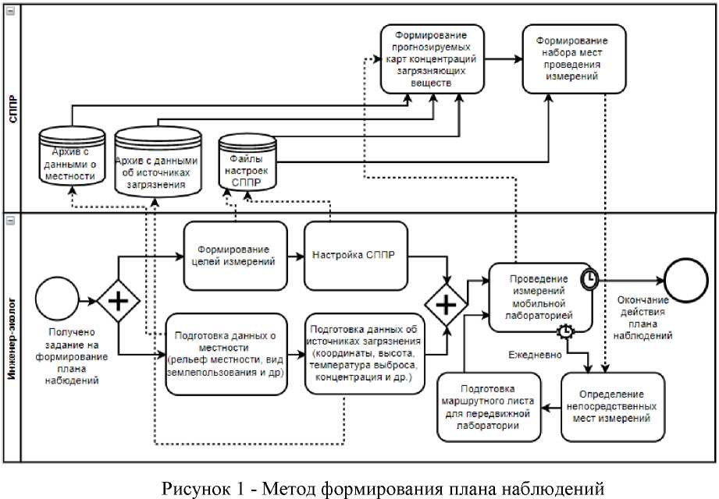

Модель задачи принятия решений для организации работы мобильных постов экологического мониторинга представлена следующим образом:

предлагается представить объект мониторинга (исследуемая территория) в виде матрицы размером m x n. Тогда W - пространство решений; Х - подмножество допустимых решений (рассматриваемые участки территории); R - множество ограничений, которым удовлетворяют элементы пространства решений. R=[Ri...Rq], где q - количество ограничений, накладываемых на исходные участки территории (территориальные, природные и др.).

Элемент матрицы (участок территории) оцениваются по 4 критериям:

K = {Ki, K2, K3, K4}, (1)

K1 - критерий «Загрязнение атмосферы»;

K2 - критерий «Характеристика территории»;

K3 - критерий «Экономичность проведения измерений»;

K4 - критерий «История измерений».

Y - множество весов отдельных участков, вычисляемых на основе имеющейся информации.

Значимость (вес) отдельного участка местности рассчитывается в виде линейной свертки:

*Yij = Pi]ax* ***+*** *Tija2 + Eija3+Hija4 ,* ***(***2***)***

P - оценка по критерию «Загрязнение атмосферы»; T - оценка по критерию «Характеристика территории»; E - оценка по критерию «Экономичность проведения измерений»; H - оценка по критерию «История измерений»; *а1,* а2, а3, *ос4* - веса критериев, исходя из цели проведения измерений лица принимающего решения.

Критерий «Загрязнение атмосферы» является комплексным показателем, учитывающим взаимовлияние различных загрязняющих веществ (СО, NO2, SO2, PM10, PM2.5 и др.). Предлагается использовать принятый в России показатель - Индекс загрязнения атмосферы (ИЗА) для расчета оценки по критерию:

Р" = Iij / Imax , (3)

' = 2?- **ДІ**)" ■ (4)

*Хі* - концентрация *i* -того вещества; *Ci* - предельно допустимая концентрация *i* -того вещества; *ki* - коэффициент, учитывающий класс опасности *i* -того вещества.

Критерий «Характеристика территории» оценивается по 5 подкритериям:

K2={T1, Т2, Т3, Т4, Т5}, (5)

T1 - Градостроительная зона (качественная, определяет ЛИР); Т2 - Количество социальных объектов (шт.); Т3 - Количество мест отдыха граждан (шт.); Т4 - Количество жалоб от населения (шт.); Т5 - Район реконструкции (качественная, определяет ЛИР).

Оценка территории (i,") по критерию «Характеристика территории» является аддитивным

показателем оценок по каждому из составляющих его подкритериев

5

Г«=^а.Ч* ■ (6)

*к=1*

*хJ* - оценка альтернативы по подкритерию Tk, аJ - вес k-го подкритерия критерия

«Характеристика территории».

Остальные критерии представляются аналогично в аддитивном виде.

Веса компонентов и подкритериев определяются на основе попарного сравнения.

Ранжирование альтернатив осуществляется с помощью метода анализа сетей (Т. Саати).

Попарное сравнение осуществляется с учетом выбранной системы предпочтений (приоритет социальных объектов, наиболее загрязненных или густонаселенных и т.д.).

Взаимосвязи между компонентами и их критериями, обусловленные спецификой решения задач обеспечения экологической безопасности городской территории для различных категорий населения и видам их активностей, приведены на рисунке 2-3.

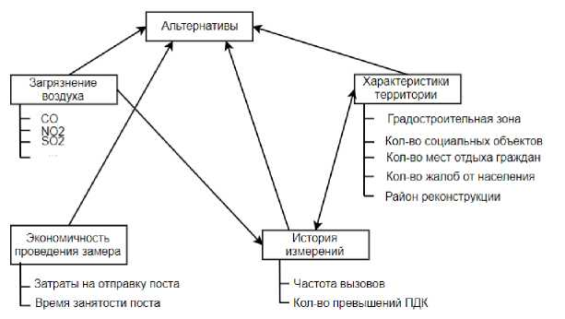

Рисунок 2 - Структура компонентов задачи о выборе места измерений мобильными постами

|  |  |  |  |  |  |  |  |  |  |  |  |  |  |  |  |  |  |  |
| --- | --- | --- | --- | --- | --- | --- | --- | --- | --- | --- | --- | --- | --- | --- | --- | --- | --- | --- |
|  |  | Ал-вы | | | Территория | | | | | Эконом. | | История | | Загрязнение | | | | |
|  |  | я  и  в  я  *X*  и  **8**  я |  | й  я  Й  и  я  *X*  ■и  £  Я | градостроительная зона | кол-во социальных объектов | места отдыха граждан | количество жалоб от населения | район реконструкции | затраты на отправку поста | время занятости поста | частота вызовов | количество прев. ПДК | (N  О  сл | о  и | РМЮ | N02 | Загр. вещество М |
| а  Я  **3** | ал-ва 1 |  |  |  | X | X | X | X | X | X | X | X | X | X | X | X | X | X |
|  |  |  |  | X | X | X | X | X | X | X | X | X | X | X | X | X | X |
| ал-ва N |  |  |  | X | X | X | X | X | X | X | X | X | X | X | X | X | X |
| Т ерритория | град-ая зона |  |  |  | X | X | X | X | X |  |  | X | X |  |  |  |  |  |
| кол-во соц. об. |  |  |  | X |  | X | X |  |  |  |  | X |  |  |  |  |  |
| места отдыха граждан |  |  |  | X | X |  | X |  |  |  |  | X |  |  |  |  |  |
| количество жалоб от населения |  |  |  | X | X | X |  | X |  |  | X | X |  |  |  |  |  |
| район реконстр. |  |  |  | X | X | X |  |  |  |  |  | X |  |  |  |  |  |
| Экономика | затраты на отправку поста |  |  |  |  |  |  |  |  |  |  |  |  |  |  |  |  |  |
| время занятости поста |  |  |  |  |  |  |  |  |  |  |  |  |  |  |  |  |  |
| История | частота выездов |  |  |  |  | X | X |  | X |  |  |  |  |  |  |  |  |  |
| количество прев.  пдк |  |  |  |  | X | X |  | X |  |  |  |  |  |  |  |  |  |
| и  Я  Я  и  і  и  *ц*  1  я  00 | S02 |  |  |  |  |  |  |  |  |  |  |  |  |  | X | X | X | X |
| СО |  |  |  |  |  |  |  |  |  |  |  |  | X |  | X | X | X |
| РМ10 |  |  |  |  |  |  |  |  |  |  |  |  | X | X |  | X | X |
| N02 |  |  |  |  |  |  |  |  |  |  |  |  | X | X | X |  | X |
| Заїр. В-во М |  |  |  |  |  |  |  |  |  |  |  |  | X | X | X | X |  |

Рисунок 3 - Матрица взаимного влияния критериев компонентов

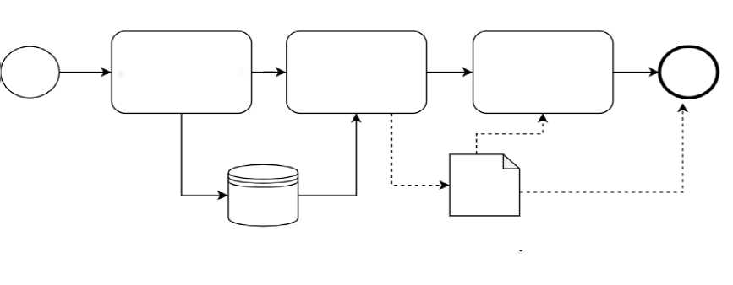**В третьей главе** проведен анализ современных методик моделирования распространения загрязняющих веществ в атмосферном воздухе, а также основанных на них программных комплексов. Исследованы такие модели как: Методы расчетов рассеивания выбросов вредных (загрязняющих) веществ в атмосферном воздухе (утверждены приказом Минприроды России от 06.06.2017 №273), AERMOD, CALPUFF, CALINE4, ADMS, AUSTAL2000 и другие.

Российские методики имеют ряд ограничений: моделирование проводится на расстоянии до 20 км, слабо учитывается рельеф местности и метеорологические данные.

Проведен анализ доступных данных о параметрах местности для построения прогнозных моделей, который показал наличие большого количества архивных и текущих метеорологических данных и данных о рельефе местности. Их достоверность не вызывает сомнения, поскольку они получены из официальных международных и региональных организаций, проводящих измерения с помощью сертифицированного и поверенного оборудования.

Исходя из имеющейся информации, предлагается использовать зарубежную модель распространения загрязняющих веществ Calpuff. Проведенный анализ показал, что Calpuff при наименьших вычислительных затратах получает наиболее качественные результаты и является методикой, рекомендуемой агентством по охране окружающей среды США (United States Environmental Protection Agency; EPA). В основе системы CALPUFF используется Лагранжева- Гауссова модель распространения загрязняющих веществ.

Предложен метод обработки информации об источниках загрязнения и параметрах окружающей среды для формирования карт загрязняющих веществ конкретной урбанизированной территории адаптированный для городов России (на примере города Волгограда) на основе программного комплекса Calpuff, состоящий из трех основных шагов (рисунок 4). Для каждого шага разработаны бизнес-процессы по подготовке исходных данных, получаемых из открытых источников, генерации на их основе входных файлов препроцессоров систем моделирования и модулей визуализации карт концентраций загрязняющих веществ.

⇨

⇨



⇨↓→

распространения

загрязнения

→→

результатов

моделирования

Архив с

→⇨→

загрязнении

метеорологическими

данными

Рисунок 4 - Метод обработки информации об источниках загрязнения и параметров окружающей среды для формирования карт концентраций загрязняющих веществ

Шаг 1 - «Построение метеорологической модели», на подготовленных исходных данных запускается программный комплекс WRF. В результате работы данного шага получается трех мерная метеорологическая карта местности.

Шаг 2 - «Моделирование распространения загрязнения», метеорологическая модель объединяется с данными о рельефе местности, а также с данными об источниках загрязнения. Пользователем подготавливаются исходные данные по разработанной процедуре, а препроцессоры системы моделирования Calpuff, запускаются автоматически, с помощью предложенного программного продукта, генерируя необходимую информацию и передавая ее между программными модулями. В результате работы данного шага получаются карты концентраций загрязняющих веществ.

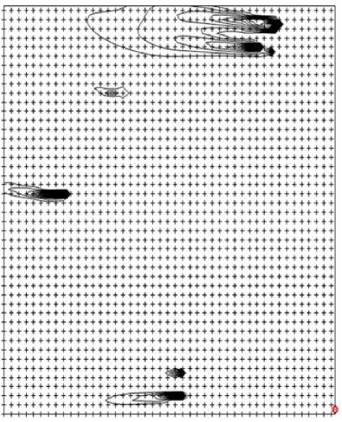Шаг 3 - «Визуализация результатов моделирования», концентрации загрязняющих веществ объединяются со спутниковой картой местности с помощью геоинформационной системы с открытым исходным кодом QGis. Разные уровни загрязнений вредных веществ отображаются с помощью полигонов и различных цветовых маркеров (рисунок 5).

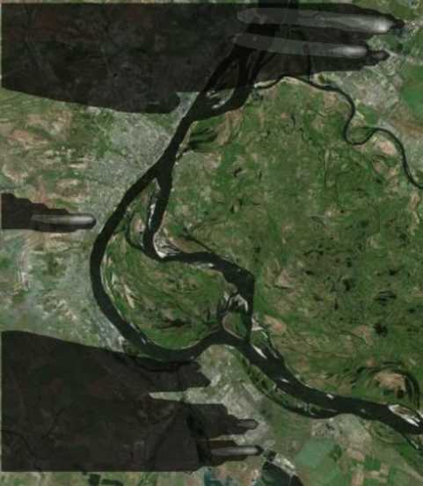

   ⇨⇨ ↓→→ →⇨ ⇨→ →⇨ ↓↓

Существующие методы позволяют производить расчет при фиксированных значениях параметров модели. Прогнозные значения исходных метеорологических параметров задаются с некоторой степенью точности, которые довольно затруднительно использовать в общепринятых утвержденных методах и методиках распространения загрязнения в окружающей среде, потому что влияние на значения концентраций загрязняющих веществ имеет разброс параметров модели, что не учитывается в данных подходах и методах, а используются усредненные значения. Исходяиз этого, получаются усредненные значения концентраций загрязнителей. В зависимости от решаемых задач возникает необходимость учитывать наименьшее или наибольшее значение загрязнения, поэтому в диссертационных исследованиях предлагается метод по формированию интервальных карт концентраций загрязняющих веществ.

**В четвертой главе** на основе разработанных методов и модели создана архитектура информационной системы. Можно выделить три основных составляющих программного комплекса: пакет автоматизация моделирования распространения загрязняющих веществ в атмосфере; пакет системы поддержки принятий решений; пакет визуализации результатов моделирования.

Приводится описание реализации программных модулей, реализованных с помощью языка программирования Python 3. Обосновывается выбор программных решений, технологий и средств реализации.

Представлены примеры работы методик, реализованных с помощью информационной системы, на примере города Волгограда и Волжского.

Для тестирования предложенных решений проведены эксперименты по сравнению результатов, полученных с помощью СППР и существующей методологии (Методы расчетов рассеивания выбросов вредных (загрязняющих) веществ в атмосферном воздухе (утверждены приказом Минприроды России от 06.06.2017 №273)), произведены сравнения с фактическими данными, полученными в результате замеров мобильной лабораторией. В таблице 1 приведен фрагмент результатов экспериментальных исследований.

Таблица 1 - Концентрации загрязняющих веществ, полученные в результате эксперимента

(фрагмент)

|  |  |  |  |  |  |  |  |
| --- | --- | --- | --- | --- | --- | --- | --- |
| Дата и время | Координа  ты  (широта и долгота) | Загря  зняю  щее  вещес  тво | Данные полученные с помощью существующе го метода  3  (мг/м ) | Данные  полученные с  помощью  предложенного  3  метода (мг/м ) | Фактичес  кие  значения  3  (мг/м ) | Ошибка  существу  ющего  метода | Ошибка  предлож  енного  метода |
| 25.04.18  11.00 | 48.81964,  44.63078 | CO | 1,985 | 1,779 | 1,47 | 0,5145 | 0,3087 |
| NO2 | 0,081 | 0,069 | 0,059 | 0,02242 | 0,01003 |
| SO2 | 0,050 | 0,043 | 0,034 | 0,01632 | 0,00884 |
| 26.04.18  12.00 | CO | 1,106 | 0,909 | 0,79 | 0,316 | 0,1185 |
| NO2 | 0,065 | 0,054 | 0,048 | 0,01728 | 0,00576 |
| SO2 | 0,053 | 0,049 | 0,04 | 0,0132 | 0,0092 |
| 22.05.18  12.00 | 48.50216,  44.57763 | CO | 1,469 | 1,350 | 1,08 | 0,3888 | 0,27 |
| NO2 | 0,105 | 0,089 | 0,077 | 0,02849 | 0,01155 |
| SO2 | 0,118 | 0,104 | 0,09 | 0,0279 | 0,0135 |
| 22.05.18  14.00 | CO | 0,792 | 0,667 | 0,57 | 0,2223 | 0,0969 |
| NO2 | 0,043 | 0,041 | 0,033 | 0,00957 | 0,00825 |
| SO2 | 0,156 | 0,143 | 0,12 | 0,036 | 0,0228 |

Проведенный вычислительный эксперимент показал, что оба метода моделирования загрязняющих веществ завышают значения концентраций. Спрогнозированные данные, полученные предложенным методом, превышают фактические на 10-20%, а существующим методом на 30-40%. Из таблицы 1 видно, что ошибка при существующем методе больше, чем в предложенном. На основании чего можно сделать вывод, что с помощью предложенного метода можно получить прогнозируемые данные более близкие к фактическим измерениям.

Для сравнения уровня неопределенности при принятии решений по выбору мест измерений использовался классический вероятностный подход Шеннона. В предложенном эксперименте инженер-эколог (эксперт) делал выбор приемлемых участков местности для направления мобильной лаборатории из 43 мест предполагаемых измерений, полученных по существующему методу формирования плана наблюдения (статический набор участков, определенный на длительный период времени) и из 10 по предложенному (участки получены исходя из целеполагания инженера-эколога, наличия доступных мобильных лабораторий, а также метеорологических параметров и параметров среды). В таблице 2 приведен фрагмент результатов эксперимента.

Таблица 2 - Сравнение уровня неопределенности при выборе мест измерений с помощью

существующего и предложенного методов (фрагмент)

|  |  |  |  |  |  |  |
| --- | --- | --- | --- | --- | --- | --- |
| № | Приемлемые участки местности для измерений по существующе му методу формировани я плана | Не  приемлемые участки местности для измерений по существующе му методу формировани я плана | Энтропия  при  существующ ем методе | Приемлемые участки местности для измерений по предложенно му методу формировани я плана | Не  приемлемые участки местности для измерений по предложенно му методу формировани я плана | Энтропия  при  предлагаем ом методе |
| 1 | 23 | 20 | 0,996 | 9 | 1 | 0,47 |
| 2 | 17 | 26 | 0,968 | 10 | 0 | 0 |
| 3 | 32 | 11 | 0,820 | 8 | 2 | 0,72 |
| 4 | 23 | 20 | 0,996 | 8 | 2 | 0,72 |

Значения энтропии, рассчитанные для существующего метода формирования плана наблюдений близки к полной неопределенности. Показания энтропии для предложенного метода значительно ниже, а в некоторых случаях наблюдаются случаи с полной определенностью.

В **заключении** приведены основные научные и практические результаты работы.

**ОСНОВНЫЕ РЕЗУЛЬТАТЫ И ВЫВОДЫ**

Получены следующие основные результаты:

1. Проанализированы существующие процессы экологического мониторинга атмосферного воздуха на примере урбанизированных территорий Волгоградской области. На основе анализа проведен реинжиниринг процессов с учетом использования систем поддержки принятий решений.
2. Предложен метод формирования плана наблюдений за состоянием атмосферного воздуха городских территорий, который использует поддержку принятия решений при управлении мобильными лабораториями.
3. Разработана модель задачи принятия решений для организации работы мобильных постов экологического мониторинга атмосферного воздуха, учитывающая взаимодействия параметров исследуемой местности.
4. Разработан метод обработки информации об источниках загрязнения и параметрах окружающей среды для формирования карт концентраций загрязняющих веществ, использующий информацию: о рельефе местности, метеорологических данных и параметрах источников выбросов, с целью принятия управленческих решений в области экологической безопасности города.
5. Разработана информационная система для управления работой мобильных постов экологического мониторинга города, эффективность которой подтверждена в результате ее апробации.

Результаты работы были использованы при прогнозировании концентраций загрязняющих веществ на отдельных участках города (акты о внедрении результатов работы предоставлены ООО «Ассоциация Экотехмониторинг» и ООО «ПТБ Волгоградгражданстрой»).

**ПУБЛИКАЦИИ ПО ТЕМЕ ДИССЕРТАЦИИ  
Публикации в изданиях, включенных в Перечень ВАК РФ**

1. Санжапов, Б.Х. Представление результатов мониторинга атмосферного воздуха в системе поддержки принятия решений при обеспечении экологической безопасности города / Б.Х. Санжапов, А.А. Синицын, Н.М. Рашевский // Известия ВолгГТУ. Сер. Актуальные проблемы управления, вычислительной техники и информатики в технических системах. 2016. - Вып.№ 6 (185). - C. 40-44.
2. Санжапов, Б.Х. Разработка процесса унификации представления данных результатов экологического мониторинга атмосферного воздуха / Б.Х. Санжапов, С.В. Молодцова, Н.М. Рашевский, А.А. Синицын // Известия ВолгГТУ. Сер. Актуальные проблемы управления, вычислительной техники и информатики в технических системах. - 2017. - Вып.№ 8 (203). - C. 78­81.
3. Санжапов, Б.Х. Использование комплекса открытых программ WRF и Calpuff для моделирования рассеивания загрязняющих веществ в атмосфере города Волгограда / Б.Х. Санжапов, А.А. Синицын, Н.М. Рашевский // Известия ВолгГТУ. Сер. Актуальные проблемы управления, вычислительной техники и информатики в технических системах. - 2017. - Вып.№ 1 (196). - C. 46-49.
4. Рашевский, Н.М. Метод формирования плана наблюдений за состоянием атмосферного воздуха городских территорий / Н.М. Рашевский // Перспективы науки. - 2019. - Вып.№ 9 (120). - C. 26-31.

**Публикации в изданиях, индексируемых в международных базах научного цитирования (Scopus, Web of Science)**

1. Rashevskiy, N.M. Justification of the Choice of the Site for Construction Projects on the Basis of the Atmospheric Air Monitoring / N.M. Rashevskiy, B.Kh. Sanzhapov, A.A. Sinitsyn // Procedia Engineering. Vol. 150 : 2nd International Conference on Industrial Engineering (ICIE-2016) / ed. by A.A. Radionov. - [Elsevier publishing], 2016. - P. 1948-1953.
2. Rashevskiy, N.M. Analysis of Availability of Data Sets Necessary for Decision Making in Air Quality Assessment [Electronic resource] / N.M. Rashevskiy, B.Kh. Sanzhapov, A.A. Sinitsyn // IOP Conference Series: Materials Science and Engineering. Vol. 262 : International Conference on Construction, Architecture and Technosphere Safety (ICCATS 2017) (21-22 September 2017, Chelyabinsk, Russian Federation) : Conference Proceedings. - [IOP Publishing], 2017. - URL: <http://iopscience.iop.org/article/10.1088/1757-899X/262/1/012187/pdf>.

**Прочие публикации**

1. Санжапов, Б.Х. Анализ технологий разработки систем поддержки принятия решений для экологического мониторинга [Электронный ресурс] / Б.Х. Санжапов, Н.М. Рашевский // Интернет-вестник ВолгГАСУ. Сер. Строительная информатика. - 2014. - Вып. №12 (36). - Режим доступа: <http://vestnik.vgasu.ru/?source=4&articleno=1865>.
2. Санжапов, Б.Х. Система поддержки принятия решений при экологическом мониторинге атмосферного воздуха урбанизированной территории в условиях неопределенности / Б.Х. Санжапов, А.А. Синицын, Н.М. Рашевский // Экономическая безопасность России и стратегии развития ее регионов в современных условиях : сб. науч. тр. междунар. науч.-практ. конф. (г. Волгоград, 6-9 окт. 2015 г.). Часть 2 / редкол.: А.В. Копылов (отв. ред.) [и др.] ; Минобрнауки РФ, ВолгГТУ, РФФИ. - Волгоград, 2015. - C. 151-152.
3. Санжапов, Б.Х. Подходы к информированию населения о результатах мониторинга загрязнения атмосферного воздуха / Б.Х. Санжапов, А.А. Синицын, Н.М. Рашевский // Вестник Волгоградского гос. архитектурно-строительного ун-та. Сер. Строительство и архитектура. 2016. - Вып. №44 (63), ч. 2. - C. 166-177.
4. Рашевский, Н.М. Проблемы получения и анализа данных экологического мониторинга атмосферного воздуха Волгограда [Электронный ресурс] / Н.М. Рашевский // Актуальные проблемы строительства, ЖКХ и техносферной безопасности : матер. III всерос. науч. -техн. конф. молодых исследователей (с междунар. участием), г. Волгоград, 25-30 апр. 2016 г. / под общ. ред. Н.Ю. Ермиловой ; ФГБОУ ВПО «Волгоградский гос. архит.-строит. ун-т». - Волгоград, 2016. - C. 158-159. - Режим доступа : <http://www.vgasu.ru/publishing/on-line/>.
5. О доступе к данным для моделирования атмосферных процессов в комплексе программ WRF и CALMET [Электронный ресурс] / Н.М. Рашевский, А.А. Синицын, Р.Б. Санжапов, М.В. Иванов // Теория и практика современной науки : электрон. науч. журнал. - 2016. - Вып. № 11 (17) (ноябрь). - 5 с. - Режим доступа : <http://modem-j.ru/osnovnoy_razdel> 11_17 2016/.
6. Рашевский, Н.М. Об использовании открытых систем моделирования распространения загрязняющих веществ в атмосфере города при решении задач экологического мониторинга / Н.М. Рашевский, А.А. Синицын, Р.Б. Санжапов // Инновационные технологии в обучении и производстве : матер. XI всерос. заочн. науч.-практ. конф. (г. Камышин, 25 октября 2016 г.). В 2 т. Т. 1 / под общ. ред. М.В. Назаровой ; КТИ (филиал) ВолгГТУ. - Волгоград, 2017. - C. 85-86.
7. Рашевский, Н.М. Интеллектуальная поддержка мониторинга качества атмосферного воздуха / А.А. Синицын, Н.М. Рашевский // XXII региональная конференция молодых ученых Волгоградской области (г. Волгоград, 21-24 нояб. 2016 г.) : тез. докл. / ред. кол.: А. В. Навроцкий [и др.] ; ВолгГТУ. - Волгоград, 2017. - C. 180-182.
8. Рашевский, Н.М. О проблеме размещения постов при проведении экологического мониторинга атмосферного воздуха / Н.М. Рашевский // Актуальные проблемы строительства, ЖКХ и техносферной безопасности : материалы V Всерос. науч.-техн. конф. молодых исследователей (с междунар. участием), Волгоград, 23-28 апр. 2018 г. / под общ. ред. Н. Ю. Ермиловой / ВолгГТУ . - Волгоград, 2018. - C. 202-203.
9. Рашевский, Н.М. О проблеме использования передвижных постов при проведении экологического мониторинга атмосферного воздуха / Н.М. Рашевский // Инновационные технологии в обучении и производстве : материалы XII всерос. заочн. науч.-практ. конф. (г. Камышин, 25 октября 2017 г.) / под общ. ред. М.В. Назаровой ; КТИ (филиал) ВолгГТУ. - Волгоград, 2018. - C. 98-99.
10. Рашевский, Н.М. Интеллектуальная поддержка мониторинга качества воздуха с использованием программных систем моделирования распространения загрязняющих веществ в атмосфере / Н.М. Рашевский // Конкурс научно-исследовательских проектов молодых учёных, направленных на реализацию приоритетных направлений Стратегии научно-технологического развития Российской Федерации (СНТР РФ) (г. Волгоград, 13-16 нояб. 2018 г.) : первый форум молодых учёных Юга России «Лидеры перемен» : сб. ст. / сост.: С. Б. Гаманюк ; Федер. агентство по делам молодёжи (Росмолодёжь), ФГБОУ ВО «Волгогр. гос. техн. ун-т». - Волгоград, 2018. - C. 35-37.
11. Рашевский, Н.М. Визуализация результатов экологического мониторинга атмосферного воздуха / Н.М. Рашевский, Б.Х. Санжапов., В.Р. Барихашвили // Вестник Волгоградского государственного архитектурно-строительного университета. Серия: Строительство и архитектура. -2019. - Вып.№1(74). - С. 205—214.

**Свидетельства о регистрации программ для ЭВМ**

1. Свид. о гос. регистрации программы для ЭВМ № 2017660261 от 20 сентября 2017 г. Российская Федерация Веб-модуль организации доступа к архивным данным экологического мониторинга атмосферного воздуха / Б.Х. Санжапов, С.В. Молодцова, Н.М. Рашевский, А.А. Синицын; ВолгГТУ. - 2017.
2. Свид. о гос. регистрации программы для ЭВМ № 2017660091 от 14 сентября 2017 г. Российская Федерация. Веб-модуль для визуализации результатов экологического мониторинга атмосферного воздуха / Б.Х. Санжапов, В.К. Ощепков, Н.М. Рашевский, А.А. Синицын; ВолгГТУ. - 2017.
3. Свид. о гос. регистрации программы для ЭВМ № 2018662078 от 26 сентября 2018 г. Российская Федерация. Модуль подготовки файлов настроек системы моделирования рассеивания загрязняющих веществ CALPUFF / Б.Х. Санжапов, Н.М. Рашевский, А.А. Синицын; ВолгГТУ. - 2018.
4. Свид. о гос. регистрации программы для ЭВМ № 2018661040 от 31 августа 2018 г. Российская Федерация. Модуль формирования плана наблюдений для передвижных постов экологического мониторинга атмосферного воздуха / Б.Х. Санжапов, Н.М. Рашевский; ВолгГТУ. - 2018.

Подписано в печать . .2019 г. Заказ № . Тираж 100 экз. Усл. печ. л. 1,0

Формат 60 х 84 1/16. Бумага офсетная. Печать офсетная.

Типография ИУНЛ Волгоградского государственного технического университета.  
400005, г. Волгоград, пр. им. В.И. Ленина, 28, корп. № 7